Техническое задание на поставку сборника для хранения очищенной воды
для нужд ОФТ стационара клиники ФГБОУ ВО ЧГМА Минздрава России

№ п/п | Наименование медицинского изделия | Наименование характеристики | Значение характеристики | Единица измерения | Количество
1 | Сборник для хранения очищенной воды С-30  производства ООО ПФ «Ливам» или эквивалент | Назначение | Сбор и хранение очищенной воды, получаемой различными методами очистки из воды питьевой общего назначения в аптеках, больницах, лабораториях различного типа и других учреждениях. | штука | 1
1 |  | Внешний вид | 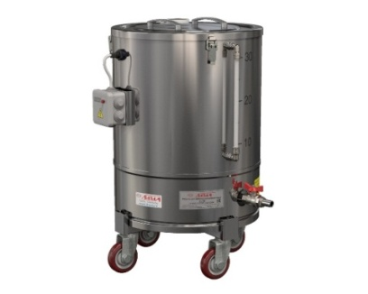 | штука | 1
1 |  | Ёмкость, л | не менее 30 | штука | 1
1 |  | Размеры в плане, мм | не менее 450х500 | штука | 1
1 |  | Высота, без подставки, мм | 485 | штука | 1
1 |  | Масса, кг | не более 7 | штука | 1
1 |  | Напряжение питания электрических цепей управления | 12 В или 220 В | штука | 1
1 |  | Срок службы, лет | не менее 8 | штука | 1
1 |  | Гарантийный срок эксплуатации, месяцев с даты продажи | не менее 18 | штука | 1
1 |  | Срок хранения очищенной воды, часов | не более 24 | штука | 1
1 |  | Исполнение | - настенное (наличие кронштейн)  - напольное (наличие подставки с колёсами) | штука | 1
1 |  | Материал корпуса | нержавеющая сталь | штука | 1
1 |  | Регистрационное удостоверение на медицинское изделие | наличие (прописать реквизиты) | штука | 1
1 |  | Возможность объединения в единую систему с аквадистиллятором | наличие | штука | 1
1 |  | Автоматическое отключениеаквадистилляторапри наполнении водосборника | наличие | штука | 1
1 |  | Защищенная от сколов, царапин и трещин поверхность | наличие | штука | 1
1 |  | Воздушный бактерицидный фильтр | наличие | штука | 1
1 |  | Подставка с колёсами для перемещения | наличие | штука | 1
Условия поставки:
Адрес поставки | г. Чита, ул. Новобульварная, 163, клиника  разгрузка на первом этаже в медицинский склад  время с 08-30 до 16-00 (время местное)
Срок поставки | 30 календарного дня с момента заключения контракта
РУ, ДС, инструкции на русском языке | наличие

